**BỘ CÔNG THƯƠNG**

**TRƯỜNG ĐẠI HỌC CÔNG NGHIỆP THỰC PHẨM TP.HỒ CHÍ MINH**

**KHOA CÔNG NGHỆ THÔNG TIN**

-----o0o----



**MÔN: TRÍ TUỆ NHÂN TẠO**

**BÀI TẬP NHÓM SỐ 1**

**THUẬT TOÁN ĐỐI KHÁNG**

**Giảng viên hướng dẫn:** Trần Đình Toàn

**Nhóm:** 04

Nhóm trưởng: Nguyễn Nhâm Ngọ - 2001207130

Thành viên:

1. Phan Thị Mỹ Quyên - 2001207102

**Thành phố Hồ Chí Minh, tháng 11 năm 2022**

MỤC LỤC

1. Đặc điểm các trò chơi đối kháng : 3

2. Giả thuyết 3

3. Thuật toán minimax là gì? 3

4. Tại sao phải cần dùng minimax? 3

5. Các khái niệm 4

6. Ví dụ 5

NỘI DUNG

# Đặc điểm các trò chơi đối kháng :

Hai người luân phiên đưa ra nước đi tuân theo một quy luật trò chơi nào đó

Các luật chơi như nhau cho cả hai người

Cả hai người đều biết được thông tin đầy đủ về các tình thế trong trò chơi

Trong vấn đề trò chơi, thực chất là tìm kiếm nước đi , một nước tốt sao cho , sau mỗi nước đi thì dẫn đến trạng thái kết thúc.

# Giả thuyết

Trạng thái ban đầu là sự sắp xếp các quân cờ lúc đầu của cuộc chơi .

Các nước đi hợp lệ là các toán tử .

Trạng thái kết thúc là các tình thế mà cuộc chơi dừng, thường đã xác định được và có thể thông quan hàm kết quả.

Biểu diễn không gian trạng thái trên cây trò chơi.

# Thuật toán minimax là gì?

Minimax là giải thuật là một thuật toán đệ quy lựa chọn bước đi kế tiếp trong một trò chơi có hai người bằng cách định giá trị cho các Node trên cây trò chơi sau đó tìm Node có giá trị phù hợp để đi bước tiếp theo.

# Tại sao phải cần dùng minimax?

Như đã biết thì có rất nhiều thuật toán tìm kiếm để làm AI trong game như A, Heuristic... Mỗi thuật toán thì sẽ phù hợp với từng loại game cho nó. Những game đối kháng trong đối người chơi luân phiên đánh như cờ vua, cờ tường, caro... Khi chơi có thể khai triển hết không gian trạng thái nhưng khó khăn chủ yếu là phải tính toán được phản ứng và nước đi của đối thủ mình như thế nào? Cách xử lý đơn giản là giả sử đối thủ của bạn cũng sử dụng kiến thức về không gian trạng thái giống bạn. Giải thuật Minimax áp dụng giả thuyết này để tìm kiếm không gian trạng thái của trò chơi. Trường hợp này thuật toán minimax sẽ đáp ứng những gì mình cần.

# Các khái niệm

Cây trò chơi (Game tree) - Đại khái là một sơ đồ hình cây thể hiện từng trạng thái, từng trường hợp của trò chơi theo từng nước đi.

Mỗi node biểu diễn 1 trạng thái của trò chơi hiện tại trên cây trò chơi.

Node được gọi nút lá là tại đó trò chơi kết thúc (trạng thái trò chơi lúc đó có thể thắng, thua hoặc hòa).

Giải thuật Minimax Hai người chơi trong game được đại diện là MAX và MIN. MAX đại diện cho người chơi luôn muốn chiến thắng và cố gắng tối ưu hóa ưu thế của mình còn MIN đại diện cho người chơi cố gắng cho người MAX giành số điểm càng thấp càng tốt. Giải thuật Minimax thể hiện bằng cách định trị các Node trên cây trò chơi: Node thuộc lớp MAX thì gán cho nó giá trị lớn nhất của con Node đó. Node thuộc lớp MIN thì gán cho nó giá trị nhỏ nhất của con Node đó. Từ các giá trị này người chơi sẽ lựa chọn cho mình nước đi tiếp theo hợp lý nhất.

# Ví dụ

Game TicTacToe 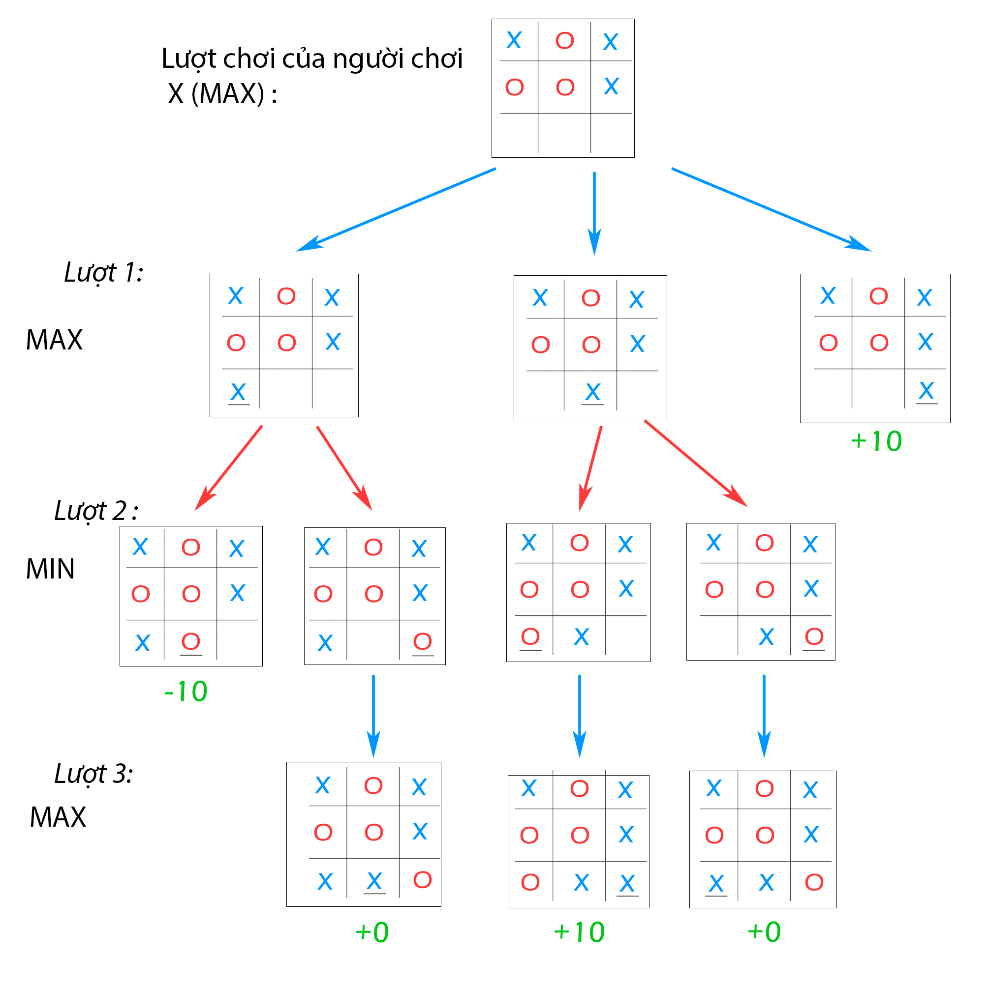

Như hình trên ta thấy là trạng thái hiện tại của game đang đến lượt đánh của người chơi X đại diện cho MAX. Ta tạm quy định giá trị MAX lúc game thắng cho X = +10 và MIN lúc game thua cho X = -10 và lúc game hòa = 0. Lúc này ở lượt 1, MAX có thể đi được 1 trong 3 nước như hình. Vậy làm sao để chọn 1 trong 3 nước đó nước nào là tốt nhất để đi. Chúng ta dựa vào giá trị của từng nước để chọn nước tốt nhất, như ở đây 3 node đó thuộc lớp MAX nên chọn giá trị lớn nhất. Chúng ta bắt đầu tìm giá trị của từng node đó. Ở lớp MAX trong lượt 1, thì ta có node 1,2,3 được đánh số từ trái sáng phải như hình. Node 3 chúng ta đã là node lá (X win game ) và có giá trị là +10. Còn 2 node 1,2 thì chưa biết giá trị của nó tại lượt 1 nên chúng ta dựa vào giá trị của các node con để định giá trị và bằng giá trị bé nhất của các node con ở lớp MIN tại lượt 2. Cứ tiếp tục tương tự như vậy đến lúc gặp node lá thì từ node lá đó ta suy ngược lại và ta tính được node 1 có giá trị là -10 và node 2 là 0. Vậy nước đi tốt nhất ở đây là như node 3 có giá trị lớn nhất là +10.